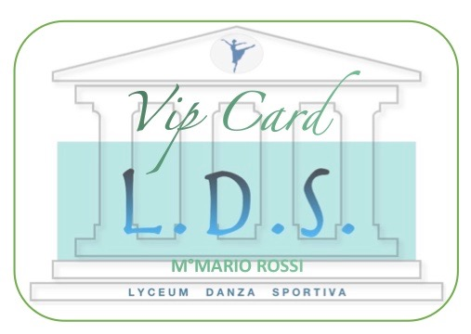

ECCO LA VIP CARD DEL LYCEUM DANZA SPORTIVA DI MIDAS

Egregio collega
Abbiamo pensato a te!
Siamo costantemente alla ricerca di strumenti che possano aiutarti a rendere il tuo lavoro sempre più produttivo e la tua immagine in continua evoluzione, ponendo gli standard qualitativi come nostro obbiettivo primario nell’intercettare le tue esigenze professionali.
Ecco la tua LDS VIP Card,
Potrai utilizzarla in tutti gli eventi promossi dal Lyceum di MIDAS indossandola come badge, per te ci sarà sempre una corsia preferenziale e ti identificherà quale insegnante accreditato.
Potrai utilizzare la Card per ottenere il Pass in tutte le manifestazioni promosse dal Lyceum.
Inoltre ti darà la possibilità di ottenere speciali sconti su tutti i prodotti marcati LDS, che presto saranno pubblicati sul nostro sito.
Certi di aver fatto cosa gradita ti salutiamo augurandoti un buon inizio di stagione didattica.

Il Presidente MIDAS Il Direttore di LDS
Piercarlo Pilani Paolo Giuseppe Cianfoni

